维普APP“中文期刊手机助手”使用说明

一、APP主要功能：
可以不受时间和地域限制，在手机或者校外电脑上下载“维普期刊数据库”的5800万篇期刊文献。
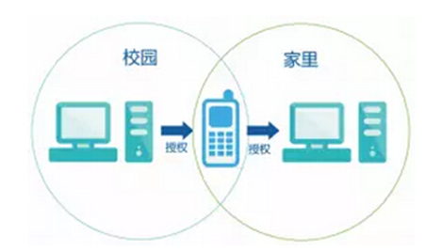

二、使用方法：
大致过程：①下载APP——②手机号注册——③账号权限认证；
认证后可以免费使用1年，1年后重新注册认证即可。
具体步骤如下：
1.下载安装APP
扫描下方二维码或在手机应用市场里搜索“维普中文期刊助手”下载安装APP。

2.手机号注册
打开安装好的APP，点击左上角的个人中心（如图），输入手机号码和验证码后，完成注册。

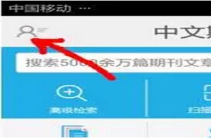

3.账号权限认证
（1）在校园网内的电脑上打开维普期刊数据库http://qikan.cqvip.com，在首页上方找到“为手机APP授权”的二维码（如下图）
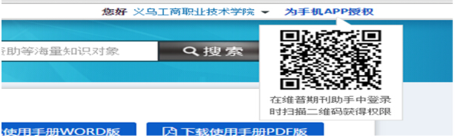
打开 APP（如下图），扫描电脑网页上的二维码（上图）。
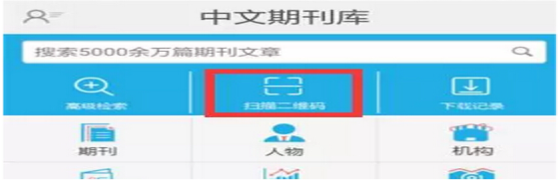
扫描后跳出一个对话框即完成认证，手机助手可以下载论文了。
4.校外电脑的认证
对于不喜欢使用手机app查资料的读者，还可以使用认证后的app反向授权任一电脑，使其具备维普期刊数据库的使用权限。方法如下：
在任何一台电脑上打开“维普期刊数据库”http://qikan.cqvip.com/，点击“登陆”，选择扫码登陆（如下图），使用“中文期刊手机助手”APP，扫描登陆二维码，即可在校园网外的电脑上使用维普了。
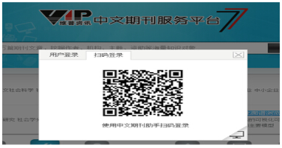
5.单篇支付
对于没有权限下载的文章，也可以使用单篇支付的功能，使用微信或者支付宝购买文章。
使用中如果遇到问题请及时联系图书馆工作人员

